111年輔仁大學「創業週」攤位報名表
111.08.04版
【 公 司 資 訊 】
公司名稱： |  |  | 公司統編： |  |  |  | 公司設立日期：
攤位招牌名稱：
公司地址：
公司負責人： |  |  | 科系校友： |  |  |  | 畢業年度：
公司網址：
攤位聯絡人： |  |  | 電話： |  |  |  | Line ID：
【 產 品 與 服 務 】
產品名稱：
公司所提供服務：
【 攤 位 規 格 】
基本標配 |  | 數量 |  | 基本標配 |  |  |  | 數量
X展示架(60*100公分)  (骨架+彩輸單透布) |  | 1式 |  | 珍珠PP板(150*100cm) |  |  |  | 1式
展桌(50*150*100公分) |  | 1式 |  | 椅子 |  |  |  | 2張
盞燈 |  | 4式 |  | 110V 插座 |  |  |  | 1式
【 攤 位 示 意 圖 (※草擬,如有調整會告知攤位) 】
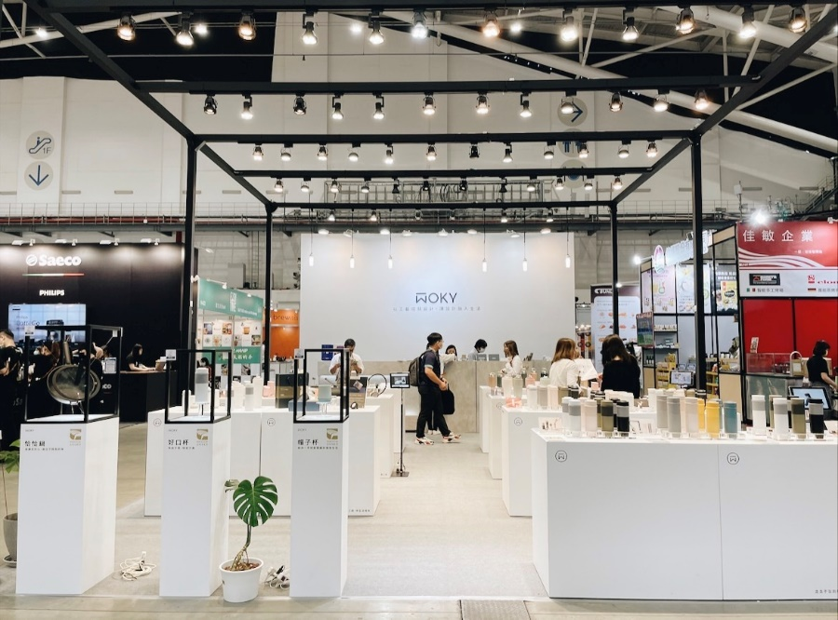
【公司/團隊簡介】 |  |  |  | 【欲展出的產品/服務特色】
(為何想創業？創業歷程簡述等。) |  |  |  | (以圖文簡單說明，如有網頁亦可附上。)
【 攤 位 須 知 及 配 合 事 項 】
- 此活動目的為活絡校園師生創業氛圍，無收取攤位擺設費用，活動前酌收押金新台幣貳仟元，於活動結束後歸還。
- 活動後請保持攤位器材整潔，請勿殘留膠帶沾黏及污漬。
- 如有毀損器材將以押金作為賠償。
- 攤商請於活動前請註冊為「創新創業資訊平台」會員，享有創業資源。
(網址：https://www.startup.fju.edu.tw/)
- 攤商可於活動期間進行銷售，可自行開立收據或發票。
- 攤商需於指定時間進場完成陳設，並活動期間至少一人在現場。
- 活動期間請攤商提供當周限定活動(例：當周特惠價/優惠代碼/贈品等)。
- 攤商宣傳影片：請事先預錄3分鐘影片，可說明公司介紹、產品特色、工藝技法等，影片將於活動期間現場輪播。影片格式請採「橫式」錄影，並於活動前一周提供。

- 如有高功率耗電電器，請提早告知主辦單位，避免活動期間跳電，影響權益。
- 攤商提供之產品/服務不可侵害他人智慧財產權。
- 如因不可抗力事件致無法如期舉辦本展，主辦單位有保留展出日期、時間、地點變更…等之決定權利。
- 攤位聯繫窗口：事業處產學資源整合中心 劉雅瑄小姐/電話：(02)2905-3419
信箱：fj03836@mail.fju.edu.tw
LINE ID：9020429770
【 攤 位 位 置 資 訊 】
日期 | 111/09/19(一)~111/09/23(五)。
進埸時間 | 111/09/19(一) 上午9:30 |  |  | 撤埸時間 |  | 111/09/23(五) 下午17:00 前
地點 | 輔仁大學國璽樓A棟一樓(室內)(新莊區中正路510號)
位置圖 | 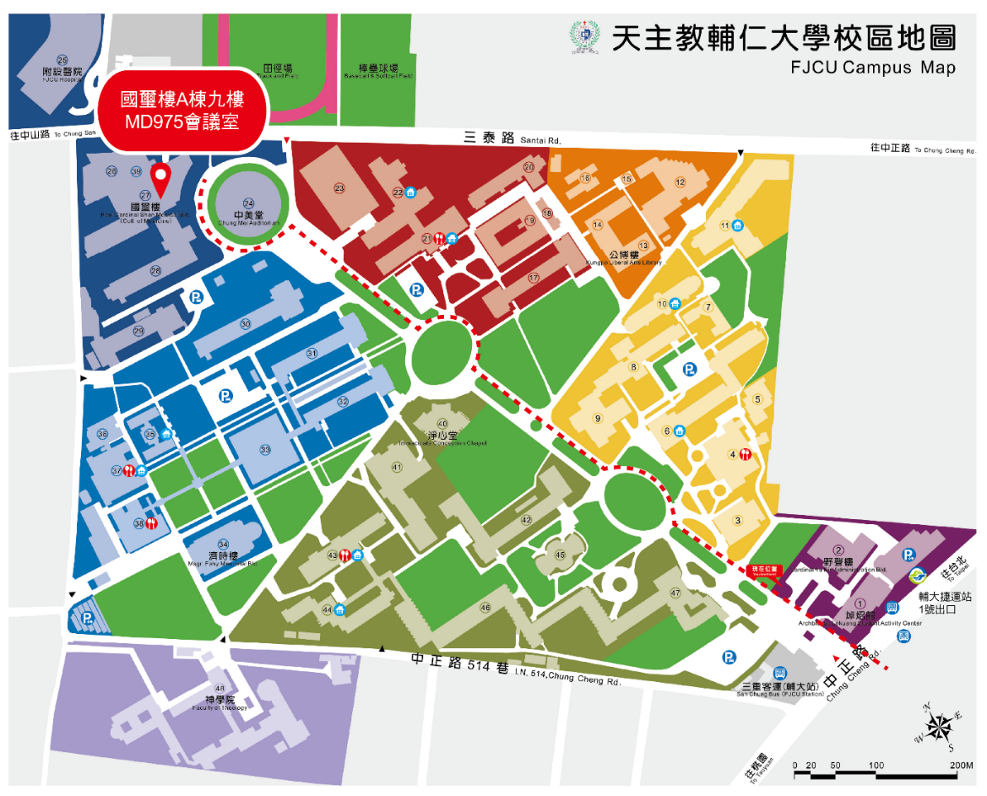  國璽樓A棟
【發展廠商用印】
攤位商：（請蓋公司大章） |  |  |  |  | 負責人親簽：（或請蓋公司小章）  簽署日期:

主辦單位：輔仁大學事業處產學資源整合中心
承辦窗口：劉雅瑄小姐 / LINE ID：9020429770
電話：(02)2905-3419 / 信箱：fj03836@mail.fju.edu.tw

